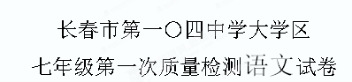
2012.9.26

- 基础知识（15分）
1.请给下列词语中加点的字注音。（2分）
⑴ 纤小（ ） ⑵一隅（ ） ⑶束缚（ ） ⑷煞风景（ ）
2.根据所给拼音填写汉字使其词语完整（8分）。
⑴tuǒ（ ）协 ⑵chōnɡ（ ）憬 ⑶含xù（ ） ⑷cán（ ）愧
⑸chī（ ）心 ⑹嘴chún（ ） ⑺惊hài（ ） ⑻jū（ ）躬
3.请把“男儿当自强”这五个字抄写在田字格中，要做到书写规范、端正、整洁、美观，尽显你的书写水准。（5分）

二、阅读（35分）
- 名句积累与运用（10分）
4.与君离别意，□□□□□。海内存知己，□□□□□ 。（王勃《送杜少府之任蜀州》）
5.□□□□□□□，上有黄鹂深树鸣。春潮带雨晚来急，□
□□□□□□。（韦应物《滁州西涧》）
6.前不见古人，后不见来者。□□□□□□，□□□□□□！（陈子昂《登幽州台歌》）
7.韩愈《早春呈水部张十八员外》中运用对比手法盛赞初春景色的诗句是：□□□□□□□，□□□□□□□。
8.李白《闻王昌龄左迁龙标遥有此寄》 中最能体现浪漫诗风的诗句是：
□□□□□□□，□□□□□□□。
（二）文言文阅读（5分）
阅读《顾荣施炙》，回答问题。
顾荣在洛阳，尝应人请，觉行炙人^{①}有欲炙之色，因辍^{②}己施焉。同坐嗤之。荣曰：“岂有终日执之而不知其味者乎？”后遭乱渡江^{③}，每经危急，常有一人左右相助。问其所以，乃受炙人也。
（选自《世说新语》）
【注释】①行炙人：端送烤肉的仆人。炙：烤肉。②辍：停止，放下。这里是让出 ，施舍。③遭乱渡江：指晋朝被侵，社会动乱，大批人渡过长江南下。

9.解释下列句中加点的字词。（1分）
①尝应人请（ ） ②同坐嗤之（ ）
10.请用自己的话简单概括短文内容。（2分）

11.读过这则短文，你受到怎样的启发。（2分）

（三）现代文阅读（20分）
阅读下文，回答有关问题。
母亲的事与儿子的事
阿青
“三九四九,冻破石头”的季节，是一个星期六的下午,老家县城一位老朋友邀请我下个双休日带上全家到他那儿去做客。我的小家住在市里,去这位朋友家途中要经过我的乡下老家,因为自己有车,我准备到时候顺便“拐”一下,看看独身寡居的老母亲。
当天晚上,我预先给母亲打了电话。母亲牵挂我,在电话里问我要不要地菜,我说“有就挖点吧”。她又问要多少,我就随口用家乡话说了一句:“就一半斤吧!”母亲犹豫了一会儿,像是自言自语地说:“那好那好……”
地菜,是我最爱吃的天然食品之一。可在滴水成冰的季节,就不易采到了。我要求母亲采一半斤,不过是图个新鲜。
又一个周六说到就到。好久没回老家了,总得给老母亲带点好吃的。妻子提醒我说:“女儿前天过生日,朋友们送了很多奶油蛋糕,提上两大盒就是。”
驱车两个多小时,我们回到了农村老家,母亲居住的老屋却是锁着的。一位邻居分明是听过母亲的交代,对我们说:“你妈一大早就去后山沟里挖地菜去了,她说今天再挖一点儿,就够十八斤了。”“什么什么,十八斤?可我只说要一半斤呵!”我不由心里暗暗叫苦:母亲近年来的确耳背了,我当时怎么就忘了把挖地菜的事多重复几遍呢？要知道，在这样的时节，那些寥若晨星的地菜，都是从野草避风的根部和长势最好的麦苗缝隙中，一小朵一小朵“剔”出来的。山野里的风是那样寒冷刺骨，我的母亲居然一朵一朵积累了十八斤！这分明是她在接到我电话后的一星期里，每天都泡在野地里，东挖西采，紧张忙碌……
大约半小时之后，母亲从野外回来了，头上围着一条旧围巾，不停地咳嗽，满手都是冻裂的口子，沁着鲜血。但见了我和妻子，母亲就极开心地笑了起来，掂掂臂弯里的菜篮子，说：“总算挖够了……”
儿子的事，再小也是大事，母亲总会十分郑重地挂在心上。我只觉得鼻子猛地一阵发酸，好久没有说出话来。
母亲看到我们给她带来的食品，顿时激动得跟什么似的。她把邻居们招来，炫耀地说：“你们都看看，明天是我生日，我儿子儿媳和孙女提前给我送蛋糕来了。两个蛋糕都这么大，我哪里吃得完，今天，就请你们先尝尝。”说着，母亲的眼泪都流出来了。我一下子愣在那里，不知该说什么好。母亲的生日，每年只有一次，多少年来，我居住在并不遥远的城市，几乎忘得干干净净。我为自己的不孝愧疚不已，决定和妻子女儿留下来，好好地给她老人家过个生日。
第二天下午，临走的时候，我掏出兜里所有的钱，放到母亲床头。她怎么也不肯收下。临了，像突然想起什么似的，她在箱子底摸出一沓钱，与我给她的那些钱一起，硬是塞进我的兜里，说：“我好像听你说过，想花两三千元买台跑步机，妈已经给你凑够了，你明天就去买吧，锻炼身体要紧啊。”我连忙把钱塞给母亲，说那些钱是让你添置过冬衣物的，你穿的、盖的也太薄太旧了。母亲笑笑说：“这些事用不着你操心，妈这一辈子都这样过来的，习惯了。”
我真的弄不明白了：母亲她挨冻受苦的事小，而儿子买那可有可无的跑步机，成了她牢记在心的大事！不管我怎么坚持，最终还是没能说服母亲。
车子启动缓缓离去，在反光镜中我看着站在村口寒风中仍在频频招手的老母亲，我禁不住在心底喊了一声：“母亲啊，我的生身亲娘！”眼泪滚滚而下……

12.给下列加点的字注音（2分）
①愧疚（ ） ②炫耀（ ） ③犹豫（ ） ④缝隙（ ）
13.“母亲的事”和“儿子的事”在文中分别指哪些事？请用简洁的语言来概括。（4分）

14.作者在文中为什么要写给母亲的钱是为了让母亲买过冬衣物的，而且还进一步强调“你穿的、盖的也太薄太旧了。”这一细节？（2分）

15.“说着，母亲的眼泪都流出来了。”和“我禁不住在心底喊了一声：‘母亲啊，我的生身亲娘！’眼泪滚滚而下……”这两句都写到了流泪。请简要说说母亲的泪和我的泪所蕴含的不同情感。（4分）

16.纵观全文，你认为文中的母亲是一个怎样的母亲？作者是从哪些方面来描写母亲这个人物形象的？（4分）

17.读到文章的最后“母亲啊，我的生身亲娘！”，不只是作者“眼泪滚滚而下”，我们也会情不自禁地泪雨濛濛。请谈谈本文让我们感动的原因是什么？（4分）

三.作文（50分）
18.题目：我是家中的宝贝
要求：1.结合你最熟悉的生活，抒写你最真实的情感。
2.认真书写，力求工整、美观。
3.不少于600字。
长春市第一〇四中学大学区七年级第一次质量检测
语文答案及评分标准
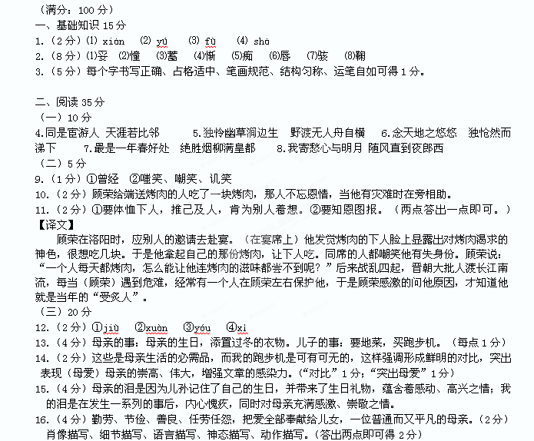17.（4分）母爱的伟大、奉献、无怨无悔地付出；儿女的悔恨自责等可以酌情给分。
规范答案示例：
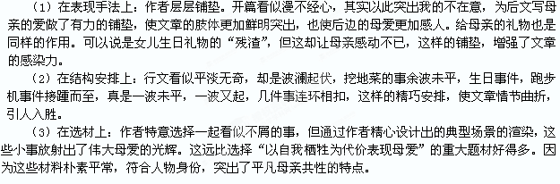
三、作文（50分）
18.评分标准参照中考作文评分标准。

